Дисциплина: Иностранный язык
Дата: 28.10.2021года
Специальность: 35.02.07 (заочное отделение)
Курс 2, группа 21м
Преподаватель Серёдкина И.А.
Урок № 7-8 (2 курс)
Тема: Причастие II прошедшего времени
Изучить:
- перевод и употребление местоимений в словосочетаниях и предложениях;
Выполнить упражнения.
Выслать на электронную почту преподавателя: seredkina.i.1970@gmail.com
Причастие II прошедшего времени
Форма причастия II (причастия прошедшего времени) стандартных (правильных) глаголов совпадает с формой прошедшего времени этих глаголов, т.е. образуется прибавлением к основе глагола суффикса -ed с соответствующими орфографическими изменениями: to solve решать - solved решил - solved решенный (-ая, -ое).
Форма причастия II нестандартных (неправильных) глаголов образуется разными способами и соответствует 3-й форме этих глаголов: to speak - spoke - spoken, to make - made - made, to go - went - gone.

ПРИМЕР
1 | Определение  В этой функции причастие II употребляется либо перед определяемым словом (слева от него), либо после (справа). В последнем случае, если нет относящихся к нему слов, при переводе причастие переносится влево. На русский язык причастие II обычно переводится причастием страдательного залога на -мый, -щийся, -нный, -тый, -вшийся | the solved problem, the problem solved решенная задача  the houses built построенные дома  the opened book открытая книга  the method used используемый метод
2 | Обстоятельство причины  Соответствует в русском языке причастиям на -мый, -щийся, -нный, -тый, -вшийся или придаточным предложениям причины | Well-known all over the world the Russian book on electronics was also translated into English.  Так как русская книга по электронике известна во всем мире, она была переведена и на английский язык.
 | Обстоятельство времени  Соответствует в русском языке придаточным предложениям времени. Такие обстоятельственные причастные обороты могут иногда вводиться союзами when когда, while в то время как, во время | When given the book read the article about environment protection. Когда вам дадут книгу, прочтите статью об охране окружающей среды.
3 | Часть сказуемого  В этом случае причастие II вместе с глаголом to have является сказуемым предложения в одном из времен группы Perfect | He had translated the text before I came. Он перевел текст, прежде чем я пришел.

ПРАВИЛЬНЫЕ И НЕПРАВИЛЬНЫЕ ГЛАГОЛЫ
(REGULAR AND IRREGULAR VERBS)

По способу образования прошедшего неопределенного времени действительного залога (the Past Indefinite Active) и причастия прошедшего времени (the Past Participle/Participle II) глаголы делятся на две группы: правильные и неправильные.

Правильные глаголы образуют Past Indefinite Active и Participle II путем прибавления к форме инфинитива окончания -ed:

ОБРАЗОВАНИЕ ОСНОВНЫХ ФОРМ ПРАВИЛЬНЫХ ГЛАГОЛОВ
INFINITIVE | PAST INDEFINITE ACTIVE | PARTICIPLE II
to open  to work  to expect | opened  worked  expected | opened  worked  expected

Выполните упражнения:
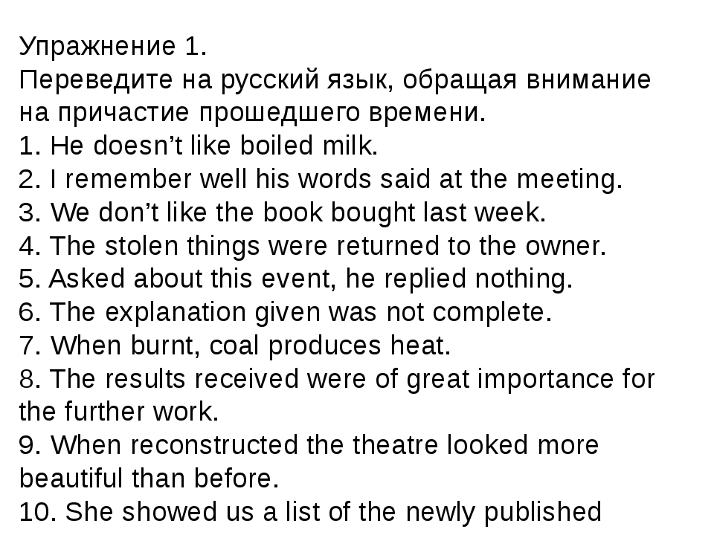
Упражнение 2. Образуйте причастие II от следующих глаголов и переведите их на русский язык: to write, to translate, to cook, to build, to take.

